Referencial teórico

feito por: Filipe Passarinho, Marlon Isaac e Mauricio Macedo

2. Referencial teórico

Neste capítulo são encontrados os artigos e referencias utilizados para produzir o atual projeto e validar seu conceito como um todo.

# **2.1 Deficiência**

**­­­­­**Segundo o TRE-CE o conceito de deficiência surgiu em uma sociedade industrial, que, se referia a um conceito biomédico, onde, tal modelo identificava como uma patologia que necessitava de reabilitação. Sendo assim, as pessoas que se enquadravam neste modelo, necessitavam de cuidados para se readequar na sociedade.

*Anteriormente ao modelo social, existiu o modelo biomédico da deficiência que surgiu durante o desenvolvimento da sociedade industrial. Esse modelo identificava a deficiência como uma patologia que precisava de reabilitação e medicalização. Assim, a pessoa deveria receber cuidados para se adequar à sociedade. (TRE-CE, 2021)*

Além disso, o modelo biomédico de deficiência tinha uma visão sobre a deficiência como uma doença, então, só liberariam as pessoas com deficiência (PCD) para a sociedade após estarem “curados”, algo, que era considerado impossível, então, os PCDs eram totalmente excluídos da sociedade, sendo considerados inúteis. Além disso, os PCDs eram considerados pessoas doentes, onde, eles deveriam se adequar a sociedade, tal abordagem, se indicava que a deficiência era vista como um desvio da “normalidade”, sendo considerados “anormais”, e, que as pessoas diagnosticadas deficientes deveriam se esforçar para se tornarem “normais”.

Este entendimento sobre deficiência foi amplamente criticado após a década de 70, pois, tal modelo se referia a uma reabilitação, e, foi avaliado que a reabilitação por si só não se é o suficiente para incluir os PCDs na sociedade, então estudiosos se reuniram para criar um novo conceito de deficiência. Os estudos da década de 70 foram o que definiram a deficiência como um conceito social, onde, o mesmo tem um enfoque maior nos aspectos estruturais, sociais e culturais, pois, sem mudanças nestes meios não haveria nenhum protagonismo de PCDs.

O atual entendimento sobre deficiência é um conceito, que, assim como o conceito estudado e aplicado na década de 1970 é um conceito social onde se foi estabelecido por meio da CIF, Classificação Internacional de funcionalidade, que foi integrado na lei brasileira por meio do Estatuto da Pessoa com Deficiência. A CIF é uma classificação onde se é determinado uma abordagem abrangente para a descrição de funcionalidade e incapacidade relacionadas às condições de saúde, onde, também se é incluído a deficiência.

*“Considera-se pessoa com deficiência aquela que tem impedimento de longo prazo de natureza física, mental, intelectual ou sensorial, o qual, em interação com uma ou mais barreiras, pode obstruir sua participação plena e efetiva na sociedade em igualdade de condições com as demais pessoas.” (Lei n° 13146/2015, art. 5°)*

## 2.1.1 Deficiência mental

Segundo a APAE-Limeira a deficiência mental é caracterizada por importantes limitações, tanto no funcionamento intelectual quanto no comportamento adaptativo, expresso nas habilidades conceituais, sociais e práticas, além disso se é percebido ou diagnosticado antes dos 18 anos de idade. Os principais critérios para o diagnóstico de deficiência mental são:

1. Funcionamento intelectual significativamente inferior à média;
2. Limitações significativas no funcionamento adaptativo em pelo menos duas das seguintes áreas de habilidades: comunicação, autocuidados, vida doméstica, habilidades sociais/interpessoais, uso de recursos comunitários, autossuficiência, habilidades acadêmicas, trabalho, lazer e segurança;
3. O início deve ocorrer antes dos 18 anos de idade.

*“No dia a dia, isso significa que a pessoa com Deficiência Intelectual tem dificuldade para aprender, entender e realizar atividades comuns para as outras pessoas. Muitas vezes, essa pessoa se comporta como se tivesse menos idade do que realmente tem.“ (Apae limeira)*

Esse novo entendimento sobre deficiência mental foi desenvolvido na American Association on Mental Retardation-AAMR: sistema 2002, onde por meio da AAMR foi proposto os princípios básicos para definição de deficiência mental, que são o diagnostico, classificação e planificação de sistemas de apoio.

As causas da deficiência mental são ainda incertas, mas a pesquisa científica tem identificado uma série de fatores que podem contribuir para o desenvolvimento dessa condição. Sendo que os fatores genéticos desempenham um papel importante, com várias condições genéticas conhecidas por causarem deficiência mental. Além disso, complicações durante a gravidez e o parto podem afetar o desenvolvimento cerebral da criança, resultando em deficiências mentais. Traumas cerebrais, infecções cerebrais e distúrbios metabólicos também podem desempenhar um papel significativo. No entanto, muitos casos de deficiência mental permanecem sem uma causa identificável, destacando a complexidade dessa condição e a necessidade contínua de pesquisa e compreensão.

O governo brasileiro estabeleceu a Semana Nacional da Pessoa com Deficiência Intelectual e Múltipla (SNPDI) por meio da Lei nº 13.585/2017. A SNPDI foi instaurada com o intuito de promover a conscientização da sociedade sobre a importância de promover práticas inclusivas.

*“Art. 2º As comemorações da Semana Nacional da Pessoa com Deficiência Intelectual e Múltipla visam ao desenvolvimento de conteúdo para conscientizar a sociedade sobre as necessidades específicas de organização social e de políticas públicas para promover a inclusão social desse segmento populacional e para combater o preconceito e a discriminação.”* (Câmara dos deputados Brasileira, 2017)

## 2.1.2 Processo de aprendizado de pessoas com deficiência mental

Segundo Viviane Chagas Zucca (2020, p. 4) “O grande desafio da escola é transmitir conhecimento para a criança com Deficiência Mental, porém cada criança tem uma maneira e um tempo para aprender que não se adapta ao que a escola sugere”. Este artigo relata que as pessoas com deficiência mental no processo educativo têm maiores dificuldades, e, uma destas é a forma em que a escola irá passar a conteúdo de ensino para a criança, pois, o aluno com deficiência mental demonstra uma maior dificuldade vários aspectos, e, um destes é o aprendizado.

*“Os alunos com Deficiência Mental demonstram maior dificuldade na aprendizagem, na construção do conhecimento e na parte cognitiva.”* (Viviane Chagas Zucca, 2020, p. 4)

Apesar das dificuldades que muitas pessoas com deficiência intelectual (PcDIs) enfrentam no processo de aprendizagem, a maioria tem maior dificuldade em várias áreas, mas demonstra uma grande facilidade em disciplinas como matemática. Por isso, é desafiador prever exatamente em que áreas um PcDI encontrará dificuldades no aprendizado. Segundo Zucca (2020), a matemática é uma disciplina na qual muitos PcDIs mostram habilidades surpreendentes, possivelmente devido à sua estrutura lógica e sistemática, que podem ser mais fáceis de compreender para alguns.

Contudo, as dificuldades enfrentadas por PcDIs no processo educativo não se limitam apenas à aquisição de conhecimento em disciplinas específicas. Zucca (2020) observa que a construção do conhecimento e o desenvolvimento cognitivo também representam desafios significativos. O aprendizado pode ser dificultado por uma série de fatores, incluindo limitações na capacidade de atenção, memória e compreensão. Essas barreiras podem dificultar a internalização e aplicação do conhecimento, tornando essencial o desenvolvimento de abordagens pedagógicas adaptadas e individualizadas para cada aluno com deficiência mental.

## 2.1.3 Processos de inclusão de pessoas com deficiências mentais

Segundo o IFPB (2018, p. 1) “A partir da segunda metade do século XX, parecem ser observadas as mudanças mais significativas no tocante a concepções e à luta pela inserção social de pessoas com deficiência. [...], foram sendo consolidados os pressupostos filosóficos que fundamentam o paradigma da inclusão, o qual, pode-se dizer em linhas gerais, postula que a sociedade precisa se organizar para propiciar a plena participação de todos.” Desta forma países e organizações locais e mundiais sofreram pressão social para a criação de meios de inclusão, onde, foram uma série de leis e afins para a melhoria da inclusão.

*Art. 1º. É instituída a Lei Brasileira de Inclusão da Pessoa com Deficiência (Estatuto da Pessoa com Deficiência), destinada a assegurar e a promover, em condições de igualdade, o exercício dos direitos e das liberdades fundamentais por pessoa com deficiência, visando à sua inclusão social e cidadania. (Lei n° 13.146/2015)*

Também foram definidas datas instauradas por leis ou de forma mundialmente para lembrar da inclusão que se faz necessária como a Semana Nacional da Pessoa com Deficiência Intelectual e Múltipla, onde, foi instaurada pelo governo brasileiro para a conscientização sobre a deficiência intelectual e Múltipla, fazendo com que a população e várias escolas trabalhem com eventos com a temática de inclusão e informação

# **2.2 Educação**

A educação é um pilar fundamental para o desenvolvimento individual e coletivo de uma sociedade, abrangendo diferentes níveis e modalidades de ensino. Neste referencial teórico, serão abordados os principais aspectos relacionados à educação em seus diferentes estágios.

A educação é um processo fundamental para o desenvolvimento humano, envolvendo a transmissão de conhecimentos, habilidades e valores entre gerações. Ela é essencial para a formação de cidadãos críticos, reflexivos e responsáveis, capazes de contribuir para o crescimento e o bem-estar da sociedade. A educação é um direito fundamental, garantido pela Constituição Federal Brasileira de 1988, e é considerada um dos principais fatores para o desenvolvimento econômico e social de um país.

## 2.2.1 Educação Infantil

A Educação Infantil é a primeira etapa da educação básica e destina-se a crianças de 0 a 5 anos. Seu principal objetivo é promover o desenvolvimento integral das crianças, considerando aspectos físicos, emocionais, sociais e cognitivos. Nesse contexto, a interação, o brincar e a experimentação são fundamentais para estimular o aprendizado e a socialização das crianças.

A educação infantil é o primeiro estágio da educação formal, destinado a crianças de 0 a 5 anos de idade. Nesse período, a educação infantil tem como objetivo principal desenvolver as habilidades e competências básicas, como a linguagem, a matemática e a socialização, de forma a preparar as crianças para o ensino fundamental. A educação infantil é dividida em dois ciclos: o ciclo de 0 a 3 anos, que se concentra no desenvolvimento das habilidades básicas, e o ciclo de 4 a 5 anos, que se concentra no desenvolvimento da linguagem e da matemática.

A educação infantil é fundamental para o desenvolvimento cognitivo, social e emocional das crianças. Ela ajuda a desenvolver a confiança e a autoestima, e a prepara as crianças para a vida escolar. Além disso, a educação infantil é essencial para a redução da desigualdade social, pois permite que as crianças de famílias menos favorecidas tenham acesso a oportunidades educacionais de qualidade.

## 2.2.2 Ensino Fundamental

O Ensino Fundamental é obrigatório no Brasil e destina-se a crianças de 6 a 14 anos. É dividido em duas etapas, do 1º ao 5º ano e do 6º ao 9º ano. Durante essa fase, são trabalhadas as competências e habilidades necessárias para a formação básica do cidadão, abrangendo áreas como Língua Portuguesa, Matemática, Ciências, História e Geografia.

O ensino fundamental é o segundo estágio da educação formal, destinado a crianças de 6 a 14 anos de idade. Nesse período, o ensino fundamental tem como objetivo principal desenvolver as habilidades e competências básicas, como a linguagem, a matemática e a ciência, de forma a preparar as crianças para o ensino médio. O ensino fundamental é dividido em dois ciclos: o ciclo de 6 a 8 anos, que se concentra no desenvolvimento das habilidades básicas, e o ciclo de 9 a 14 anos, que se concentra no desenvolvimento da linguagem, da matemática e da ciência.

O ensino fundamental é fundamental para o desenvolvimento cognitivo, social e emocional das crianças. Ele ajuda a desenvolver a crítica e a reflexão, e a prepara as crianças para a vida escolar. Além disso, o ensino fundamental é essencial para a redução da desigualdade social, pois permite que as crianças de famílias menos favorecidas tenham acesso a oportunidades educacionais de qualidade.

## 2.2.3 Ensino Médio

O Ensino Médio é a etapa final da educação básica e destina-se a jovens de 15 a 17 anos. Nesse período, o foco é a consolidação dos conhecimentos adquiridos no Ensino Fundamental e a preparação para o ingresso no ensino superior ou no mercado de trabalho. Além das disciplinas tradicionais, o Ensino Médio busca desenvolver habilidades como o pensamento crítico, a autonomia e a capacidade de tomar decisões.

O ensino médio é o terceiro estágio da educação formal, destinado a jovens de 15 a 17 anos de idade. Nesse período, o ensino médio tem como objetivo principal desenvolver as habilidades e competências mais avançadas, como a análise crítica e a resolução de problemas, de forma a preparar os jovens para a vida adulta. O ensino médio é dividido em dois ciclos: o ciclo de 15 a 16 anos, que se concentra no desenvolvimento das habilidades mais avançadas, e o ciclo de 17 anos, que se concentra no desenvolvimento da análise crítica e da resolução de problemas.

O ensino médio é fundamental para o desenvolvimento cognitivo, social e emocional dos jovens. Ele ajuda a desenvolver a crítica e a reflexão, e a prepara os jovens para a vida adulta. Além disso, o ensino médio é essencial para a redução da desigualdade social, pois permite que os jovens de famílias menos favorecidas tenham acesso a oportunidades educacionais de qualidade.

## 2.3.4 Educação Superior

A Educação Superior compreende os cursos de graduação, pós-graduação e extensão oferecidos por universidades, faculdades e instituições de ensino superior. Nesse nível de ensino, o foco é a formação acadêmica e profissional dos estudantes, preparando-os para atuarem em suas respectivas áreas de conhecimento. A Educação Superior também contribui para o desenvolvimento da pesquisa e da inovação em diversos campos do saber.

Em suma, a educação perpassa diferentes etapas e modalidades, desempenhando um papel fundamental na formação dos indivíduos e na construção de uma sociedade mais justa e desenvolvida.

A educação superior é o quarto estágio da educação formal, destinada a jovens de 18 anos ou mais de idade. Nesse período, a educação superior tem como objetivo principal desenvolver as habilidades e competências mais avançadas, como a análise crítica e a resolução de problemas, de forma a preparar os jovens para a vida profissional. A educação superior é dividida em dois ciclos: o ciclo de bacharelado, que se concentra no desenvolvimento das habilidades mais avançadas, e o ciclo de pós-graduação, que se concentra no desenvolvimento da análise crítica e da resolução de problemas.

A educação superior é fundamental para o desenvolvimento cognitivo, social e emocional dos jovens. Ela ajuda a desenvolver a crítica e a reflexão, e a prepara os jovens para a vida profissional. Além disso, a educação superior é essencial para a redução da desigualdade social, pois permite que os jovens de famílias menos favorecidas tenham acesso a oportunidades educacionais de qualidade.

# **2.3 Aprendizado**

O aprendizado é um processo flexível e contínuo por toda a vida, pelo qual os indivíduos adquirem conhecimento, habilidades, valores e atitudes ao longo de suas vidas. É uma jornada longa e complexa, cheia de altos e baixos que ocorre em diversos contextos, como na escola, no trabalho, nas relações interpessoais e nas experiências pessoais. Como disse Albert Einstein

*"A educação não é a aprendizagem dos fatos, mas a formação da mente para pensar."*

Isso reflete a ideia de que o aprendizado vai além da mera acumulação de informações; é sobre desenvolver a capacidade de raciocinar, analisar criticamente e resolver problemas de forma criativa.

Jean Piaget, um renomado psicólogo do desenvolvimento, enfatizou a importância da interação do indivíduo com seu ambiente para o aprendizado:

*"O conhecimento não é recebido passivamente pelo indivíduo, mas é construído ativamente através de interações com o ambiente."*

Isso destaca a natureza ativa do aprendizado, onde os aprendizes constroem seu entendimento por meio de experiências práticas e reflexão.

No entanto, o aprendizado não ocorre apenas em um vácuo isolado. É influenciado por uma variedade de fatores, incluindo contextos culturais, sociais e emocionais. Como afirmou Nelson Mandela, "A educação é a arma mais poderosa que você pode usar para mudar o mundo." Essa citação ressalta o impacto transformador do aprendizado na sociedade e a capacidade de capacitar os indivíduos a promover mudanças positivas em suas vidas e comunidades.

Além disso, o aprendizado muitas vezes envolve enfrentar desafios e superar obstáculos. Como disse Albert Einstein,

*“Aprender com os fracassos nos impulsiona a buscar novas soluções e a crescer como indivíduos."*

Essa perspectiva enfatiza a importância da resiliência e da perseverança no processo de aprendizado, reconhecendo que os erros e as dificuldades são oportunidades para o crescimento e o desenvolvimento pessoal.

## 2.3.1 Papel do Professor em sala de aula

O trabalho dos professores é fundamental na educação moral e social dos alunos, guiando-os em todas as facetas da vida.

Se não fosse imperador, desejaria ser professor. Não conheço missão maior e mais nobre que a de dirigir as inteligências jovens e preparar os homens do futuro. - D. Pedro II

Além de fornecer conhecimentos disciplinares, eles também são responsáveis por promover a discussão de temas importantes a nível nacional e internacional, encorajando debates que gradualmente integrem os alunos à sociedade. Como parte da socialização, os alunos aprendem a ser membros ativos da comunidade.

É fundamental entender que não existe uma única forma de ensinar; cada situação requer um método de aprendizagem diferente. O objetivo é criar cidadãos que não apenas possam dominar uma profissão, mas também sejam membros ativos e virtuosos da comunidade. O objetivo do ensino é fomentar valores como unidade, igualdade e reflexão crítica. Acima de tudo, requer respeito e ética no trato com os alunos, bem como planejamento, pesquisa e métodos.

Para mediar o processo de aprendizagem, a interação professor-aluno é essencial, levando em consideração o conhecimento do aluno e expandindo-o. A prática educacional evoluiu muito e agora não se limita mais à transmissão de informações. Atualmente, o objetivo do ensino é promover o pensamento crítico e a reflexão. Além de transmitir informações, o instrutor cria um ambiente de aprendizagem dinâmico em que todos trabalham juntos. A Lei de Diretrizes e Bases da Educação estabelece diretrizes importantes para o papel do professor, enfatizando sua participação na elaboração da proposta pedagógica da escola e na promoção da aprendizagem dos alunos. Além disso, destaca a importância da colaboração entre escola, família e comunidade para o desenvolvimento do aluno.

O professor deve estar atento aos contextos sociais e históricos, buscando compreender não apenas sua disciplina, mas também aspectos como política, ética e família, para tornar o processo de ensino/aprendizagem relevante para os alunos. Conclui-se que o professor desempenha um papel fundamental na formação dos alunos, guiando-os não apenas na aquisição de conhecimento, mas também no desenvolvimento de habilidades críticas e na integração à sociedade. É essencial que ele estabeleça uma conexão significativa com seus alunos, compreendendo seus interesses e necessidades, para tornar a experiência educativa enriquecedora e relevante para suas vidas.

No entanto, para que esse papel seja plenamente exercido, é necessário um compromisso por parte do professor, dos alunos e de toda a comunidade educativa. O professor é peça fundamental na formação moral e social do educando, orientando na medida do possível o aluno em todos os aspectos de sua vida. O educador não apenas orienta no tocante à disciplina que está ministrando, como também tem o dever e a obrigação de lançar discussões sobre temas de importância nacional e internacional, e gerar debates sobre os mesmos, de forma a introduzir gradativamente o aluno na sociedade. A capacidade de se tornar um membro da sociedade é conhecida como educação.

A educação é adaptável a cada circunstância; os indivíduos são educados como membros de uma classe, profissionais e membros ativos da comunidade. A promoção de valores, solidariedade entre os homens, igualdade e reflexão do pensamento são os principais motivadores do ensino. É necessário planejamento antes e depois, pesquisa, método, estética, reflexão crítica e, principalmente, respeito e ética com os alunos. O professor e os alunos, bem como todo o envolvimento com o meio social, são envolvidos do compromisso social. Desde muito tempo, a prática educativa se concentrou no professor, que transmitia o conteúdo e os alunos simplesmente memorizavam ou absorviam o material sem pensar ou perguntar. Essa abordagem pedagógica não melhorou a capacidade cognitiva do aluno.

Hoje em dia, os alunos exigem que os professores não sejam apenas transmissores de informações, mas sim que produzam o conhecimento em conjunto com seus alunos. Para saber o que ensinar, por que e para quem, o educador deve estar familiarizado com seus alunos. Isso inclui saber como os alunos aplicarão o que aprenderam na escola em atividades sociais. O conhecimento prévio do aluno deve ser respeitado e expandido nesse sentido. Ensinar bem significa levar os alunos a refletir e criticar, além de transmitir informações. O papel do professor é preparar os alunos para se tornarem cidadãos ativos da sociedade capazes de questionar, discutir e desafiar paradigmas. O professor não é mais um persuasivo; agora ele é um catalisador de inteligência.

“A principal meta da educação é criar homens que sejam capazes de fazer coisas novas, não simplesmente repetir o que outras gerações já fizeram.” – Jean Piaget (1970)

Ele é um gerenciador no processo de ensino e aprendizagem, não um detentor do conhecimento. O professor ajuda os alunos a serem críticos e criativos, fornecendo conhecimento e experiência em uma sociedade em constante mudança. Como os humanos aprendem interagindo com os outros, deve se concentrar no ensino dialógico. É o processo pelo qual as pessoas aprendem. O professor deve fazer com que o aluno passivo se transforme em um aluno sujeito à ação.

A lei garante o direito de todos os cidadãos à educação, abrangendo desde a família até as manifestações culturais, estabelecendo as bases da educação nacional. Em uma gestão democrática, os professores devem participar da elaboração da proposta pedagógica do estabelecimento de ensino. Eles também devem determinar os objetivos e metas para o perfil do aluno. Portanto, para que o processo de ensino e aprendizagem seja plenamente efetivado dentro da realidade dos alunos, o educador deve estar ciente dos eventos sócio-históricos locais e globais, além de conhecer não apenas sua disciplina, mas também política, ética e família. Conclui-se que os professores são o centro do estabelecimento de ensino.

Ele é responsável pela formação de cidadãos críticos que possam usar o que aprenderam na escola em diferentes situações. A distração dos alunos frequentemente os leva a um mundo diferente da sala de aula. É um mundo de criação, sonhos e desejos de realizar algo que está presente em sua vida. Para que a prática educativa seja significativa, os professores precisam conhecer o mundo dos alunos. Isso ocorre porque existe um processo de compreensão entre professores e alunos. Esse entendimento significa que ambos colaboram na produção de conhecimento. O professor deve demonstrar a força e a beleza das ideias, mesmo usando apenas seu quadro-negro e giz. Sem muitos recursos tecnológicos, a aula pode ser positiva e divertida.

# **2.4 Softwares**

Um software é um conjunto de instruções e programas que controlam o funcionamento de um dispositivo eletrônico, como um computador ou aparelho eletromecânico. Ele é composto por códigos e algoritmos que ditam o que uma máquina deve fazer, sendo essencial para o seu funcionamento.

Os softwares são desenvolvidos por programadores e engenheiros de software, que utilizam diferentes linguagens de programação, como Java, Python, C++, entre outras. Esses profissionais escrevem linhas de código que, quando compiladas e executadas, dão vida aos programas e aplicativos que usamos diariamente.

Uma das características mais importantes dos softwares é a sua capacidade de adaptação e personalização. Eles podem ser projetados para atender a uma ampla gama de necessidades, desde tarefas simples até sistemas complexos. Essa flexibilidade permite que os softwares sejam aplicados em diversas áreas, como negócios, educação, entretenimento, saúde, entre outras.

Além disso, os softwares desempenham um papel fundamental na integração e comunicação entre diferentes dispositivos e sistemas. Eles permitem que computadores, smartphones, tablets, sensores e outros equipamentos se comuniquem entre si, possibilitando a criação de redes e sistemas mais eficientes e interconectados

Sem o software, os dispositivos eletrônicos seriam apenas carcaças sem funcionalidade. Portanto, o software desempenha um papel crucial na operação e funcionamento de tecnologias modernas, permitindo que os dispositivos executem tarefas específicas de forma eficaz e eficiente. À medida que a tecnologia avança, os softwares continuarão a evoluir, tornando-se cada vez mais essenciais para a nossa vida cotidiana e para o progresso da sociedade.

## 2.4.1 Softwares para educação

Os softwares educacionais visam apoiar o ensino e a aprendizagem. Eles podem incluir aplicativos para atividades físicas e ambientes virtuais de aprendizagem. Os seguintes são os principais tipos de software educacional:

* Plataformas de e-learning: Sistemas online que fornecem aulas, cursos e materiais educacionais interativos, permitindo que os alunos estudem ao seu ritmo e de qualquer lugar com acesso à internet.
* Aplicativos de aprendizagem personalizado: softwares que adaptam o conteúdo de acordo com o nível de habilidade e progresso de cada aluno, permitindo uma aprendizagem eficaz e personalizada.
* Ferramentas de colaboração: Aplicativos que facilitam a interação dos alunos e dos instrutores, permitindo discussões online, realização de projetos em grupo e compartilhamento de recursos educacionais.

## 2.4.2 Softwares para aumento de produtividade

Além do software educacional específico, existem também ferramentas de produtividade que professores e alunos podem usar com frequência para melhorar a eficiência, comunicação e organização. Isso inclui:

* Suítes de Escritório: Conjuntos de programas que ajudam na criação e edição de documentos acadêmicos, como processadores de texto, planilhas eletrônicas e programas de apresentação.
* Ferramentas de Gerenciamento de Tarefas: Aplicativos que facilitam a gestão do tempo e a priorização de atividades, ajudando a organizar e acompanhar o progresso de atividades acadêmicas, tarefas e prazos.
* Softwares de Comunicação: Plataformas de compartilhamento de arquivos, videoconferências e mensagens instantâneas permitem que alunos e professores se comuniquem bem à distância.

## 2.4.3 Sites

Um site é um conjunto de páginas web interligadas, acessíveis através de um endereço único na internet, conhecido como URL (Uniform Resource Locator). Ele é composto por uma coleção de documentos HTML, imagens, vídeos e outros arquivos que, juntos, formam uma presença online para uma pessoa, empresa ou organização.

As páginas web que compõem um site são criadas usando linguagens de marcação, como HTML (Hypertext Markup Language), e linguagens de estilo, como CSS (Cascading Style Sheets). Essas páginas são interligadas por meio de links, permitindo que os usuários naveguem entre elas e acessem o conteúdo desejado.

Além do conteúdo textual, os sites também podem incluir diversos elementos multimídia, como imagens, gráficos, vídeos e áudios, para enriquecer a experiência do usuário e tornar o site mais atraente visualmente. Esses elementos são incorporados às páginas web usando as tecnologias apropriadas, como HTML5 e CSS3.

Um site pode ter diferentes finalidades, dependendo de seus objetivos e público-alvo. Alguns sites são criados para fornecer informações sobre uma empresa, seus produtos e serviços (sites institucionais), enquanto outros são dedicados a publicar notícias e conteúdo atualizado (sites de notícias). Existem também sites de comércio eletrônico, que permitem a compra e venda de produtos online, e sites pessoais, criados por indivíduos para compartilhar informações e experiências.

Para criar um site, é necessário seguir algumas etapas básicas, como planejamento, design, desenvolvimento, hospedagem e promoção. O planejamento envolve definir o objetivo, público-alvo e conteúdo do site, enquanto o design se concentra em criar um layout atraente e intuitivo para as páginas. O desenvolvimento consiste em codificar as páginas web usando HTML, CSS e JavaScript, e a hospedagem envolve armazenar o site em um servidor web para torná-lo acessível na internet. Por fim, a promoção visa divulgar o site em redes sociais, diretórios e mecanismos de busca para aumentar sua visibilidade e atrair visitantes.

Ter um site é essencial para qualquer empresa ou indivíduo que deseja ter uma presença online. Um site bem planejado e desenvolvido pode trazer diversos benefícios, como aumentar a visibilidade e o alcance da marca, fornecer informações sobre produtos e serviços 24 horas por dia, facilitar a interação com clientes e parceiros, gerar oportunidades de negócios e vendas online, e estabelecer uma identidade digital e credibilidade.

## 2.4.4 Aplicativos

Os aplicativos, também conhecidos como apps, são softwares projetados através de linguagens de programação para executar um grupo de funções, tarefas ou atividades coordenadas para o benefício do usuário. Eles são desenvolvidos para dispositivos móveis, como smartphones e tablets, e também para computadores e outros dispositivos eletrônicos.

Os aplicativos podem desempenhar uma ampla variedade de funções, desde processamento de texto, planilhas e apresentações até navegação na web, edição de fotos, reprodução de mídia, jogos, redes sociais, entre outros. Eles são projetados para atender às necessidades e interesses dos usuários, proporcionando soluções práticas e entretenimento.

Existem diferentes tipos de aplicativos, incluindo aplicativos de produtividade, entretenimento, redes sociais, saúde, finanças, educação, jogos, e muito mais. Eles podem ser baixados e instalados em dispositivos por meio de lojas de aplicativos, como a Play Store para dispositivos Android e a App Store para dispositivos iOS.

Os aplicativos são uma parte essencial da experiência digital moderna, facilitando a realização de tarefas, o acesso a informações, a comunicação com outras pessoas e o entretenimento. Com a crescente popularidade dos dispositivos móveis, os aplicativos desempenham um papel fundamental na vida cotidiana das pessoas, tornando-se uma ferramenta indispensável para diversas atividades.

# **2.5 Linguagens**

As linguagens entendidas e interpretadas por um computador ou podem ser definidas como: linguagem de programação, linguagem de marcação e linguagem de estilização.

Segundo a Universidade de tecnologia a linguagem de programação é um conjunto de palavras (código) e regras que são interpretadas pelo computador para gerar um programa (Software). As linguagens de programação mais utilizadas atualmente são: JavaScript, Python, Java e C#

Linguagem de marcação ou linguagem de formatação é um conjunto de códigos e regras que definem o visual e a estruturação de um programa ou site, onde, é interpretado por um software intermediário, que é o browser, para após isso ser exibido para o computador. As principais linguagens de formatação existentes são: HTML, SGML, XML e Z Format

Linguagem de estilização ou linguagem de folha de estilos é um conjunto de códigos e regras que estilizam um programa ou site, definindo coisas como cores dos objetos apresentados na tela, forma dos objetos dentre outras coisas. As linguagens de estilização mais utilizadas são: CSS, Sass, LESS, Stylus e PostCSS.

## 2.5.1 HTML (Hypertext Markup Language)

O HTML (Hyper Text Markup Language), conforme descrito por Marllon (2012), é uma linguagem de marcação de texto que foi criada no início da década de 1990 por Tim Berners-Lee, o inventor da World Wide Web. Desde então, o HTML evoluiu significativamente e está atualmente em sua quinta versão, refletindo a necessidade de acompanhar os novos padrões e tecnologias emergentes na internet contemporânea.

*Em 1990, nos laboratórios da Organização Europeia para a Investigação Nuclear (CERN), Tim Berners-Lee criou a primeira versão do HTML (*CPT, 2018)

A importância do HTML reside na sua capacidade de estruturar e apresentar conteúdo na web de forma organizada e acessível. Por meio de tags e elementos específicos, o HTML permite definir a hierarquia e o significado do conteúdo, facilitando a interpretação e exibição adequada pelos navegadores web. A evolução do HTML ao longo das versões tem incorporado novos recursos, elementos semânticos e funcionalidades avançadas para atender às demandas crescentes da web moderna.

A quinta versão do HTML, conhecida como HTML5, introduziu uma série de melhorias e recursos inovadores, como suporte a vídeo e áudio nativos, elementos semânticos para uma estrutura mais clara do conteúdo, APIs para interatividade avançada, armazenamento local de dados e muito mais. Essas adições tornaram o HTML5 uma escolha popular para o desenvolvimento de sites e aplicativos web modernos, oferecendo maior flexibilidade, desempenho e compatibilidade com os dispositivos e navegadores atuais.

Em resumo, o HTML é uma linguagem essencial para a construção de páginas web, e sua constante evolução reflete a necessidade de acompanhar as demandas e tendências do ambiente online em constante mudança. A quinta versão do HTML representa um marco significativo no desenvolvimento web, proporcionando aos desenvolvedores e designers as ferramentas necessárias para criar experiências digitais ricas, interativas e acessíveis.

## 2.5.2 CSS

CSS (Cascading Style Sheets) é uma linguagem de estilo utilizada para controlar a apresentação visual de documentos HTML e XML. Ela descreve como os elementos devem ser exibidos na tela, no papel ou em outros meios, permitindo separar o conteúdo estrutural do documento de sua apresentação visual. O CSS é essencial para criar layouts atraentes, responsivos e consistentes em páginas da web.

Principais características e conceitos do CSS:

1. Seletores: São padrões que correspondem a elementos HTML e permitem aplicar estilos a eles. Os seletores podem ser simples (por exemplo, `h1` para todos os títulos de nível 1) ou complexos (por exemplo, `.classe` para elementos com uma determinada classe).
2. 2. Propriedades e Valores: As propriedades definem as características a serem estilizadas (como cor, tamanho, margem) e os valores especificam como essas propriedades devem ser aplicadas (por exemplo, `color: blue` para definir a cor do texto como azul).
3. 3. Box Model: O CSS trata cada elemento HTML como uma caixa retangular com conteúdo, preenchimento, borda e margem. O modelo de caixa é fundamental para o posicionamento e o dimensionamento dos elementos na página.
4. Cascata e Especificidade: A cascata refere-se à hierarquia de estilos, onde estilos de diferentes fontes são combinados e aplicados de acordo com regras específicas. A especificidade determina qual estilo prevalece quando há conflitos entre regras de estilo.
5. Media Queries: Permitem aplicar estilos com base nas características do dispositivo, como largura da tela, orientação e resolução, tornando os layouts responsivos e adaptáveis a diferentes dispositivos.
6. Flexbox e Grid: Recursos avançados como Flexbox e Grid Layout oferecem maneiras mais poderosas de criar layouts complexos e responsivos, permitindo um controle preciso sobre a disposição dos elementos na página.

O CSS desempenha um papel crucial na experiência do usuário em um site, influenciando a legibilidade, usabilidade e apelo visual. Combinado com HTML e JavaScript, o CSS permite criar interfaces web dinâmicas e atraentes, tornando a web mais interativa e visualmente agradável para os usuários.

## 2.5.3 JavaScript

JavaScript é uma linguagem de programação interpretada, utilizada principalmente para adicionar interatividade e dinamismo às páginas web. Ela permite atualizar elementos da página dinamicamente, lidar com dados enviados e recebidos, e muito mais.

Algumas das principais funcionalidades do JavaScript incluem:

* Manipular elementos HTML e CSS dinamicamente
* Responder a eventos do usuário, como cliques e movimentação do mouse
* Validar dados de formulários antes do envio
* Criar efeitos visuais, como sliders e popups
* Enviar e receber dados do servidor usando AJAX
* Armazenar e recuperar dados no navegador usando cookies ou Web Storage

O JavaScript é uma linguagem orientada a objetos, baseada em protótipos. Ela possui uma sintaxe semelhante a Java, mas é uma linguagem independente, com recursos e funcionalidades próprias.

Uma evolução da linguagem JavaScript é o superset chamado TypeScript. Com TypeScript é possível desenvolver em JavaScript utilizando tipagem estática, o que facilita o desenvolvimento e deixa o código mais fácil de ler.

## 2.5.4 C#

C# (C Sharp) é uma linguagem de programação moderna e poderosa, desenvolvida pela Microsoft como parte da plataforma .NET Framework. Ela foi projetada para ser uma linguagem simples, eficiente e segura, combinando elementos de linguagens como Java e C++ com recursos exclusivos que a tornam uma escolha popular entre os desenvolvedores. Principais características do C#:

Programação Orientada a Objetos: O C# é uma linguagem totalmente orientada a objetos, o que significa que tudo em C# é um objeto, permitindo a criação de estruturas complexas e reutilizáveis através de classes e objetos.

Gerenciamento Automático de Memória (Garbage Collection): O C# possui um sistema de coleta de lixo (garbage collection) que gerencia automaticamente a alocação e liberação de memória, facilitando o desenvolvimento e evitando vazamentos de memória.

Suporte a Tipos Genéricos: O C# oferece suporte a tipos genéricos, permitindo a criação de estruturas de dados e algoritmos altamente flexíveis e reutilizáveis, sem comprometer a segurança de tipos.

Tratamento de Exceções: O C# possui um sistema robusto de tratamento de exceções, que permite aos desenvolvedores lidar com erros de forma estruturada e controlada, melhorando a confiabilidade e a robustez dos aplicativos.

Bibliotecas de Classes Extensas: O C# possui um rico conjunto de bibliotecas de classes (framework class library) que oferecem funcionalidades prontas para uso em uma ampla gama de aplicações, desde interfaces gráficas até acesso a bancos de dados.

Integração com a Plataforma .NET: O C# é parte integrante da plataforma .NET, o que significa que pode ser usado para desenvolver uma variedade de aplicativos, desde aplicativos desktop até serviços web e aplicativos móveis, aproveitando a robustez e a interoperabilidade da plataforma.

O C# é amplamente utilizado na indústria de software para desenvolver uma variedade de aplicações, incluindo aplicativos Windows, jogos, aplicativos web e serviços web. Sua combinação de recursos avançados, segurança de tipos e integração com a plataforma .NET o tornam uma escolha popular entre os desenvolvedores para projetos de diferentes escalas e complexidades.

## 2.5.4.1 Programação Orientada a Objetos (POO)

A programação orientada a objetos (POO) é um paradigma de programação que organiza o código em torno de objetos, que representam entidades do mundo real e possuem características (atributos) e comportamentos (métodos). É um dos paradigmas mais populares e amplamente utilizados na indústria de desenvolvimento de software. Na POO, um objeto é uma instância de uma classe, que é uma estrutura que define as propriedades e comportamentos que um objeto pode ter. Por exemplo, uma classe "Carro" pode ter atributos como cor, modelo e velocidade, e métodos como "acelerar" e "frear". Os objetos criados a partir dessa classe são instâncias individuais de carros, com valores específicos para seus atributos. Alguns dos principais conceitos da POO incluem:

* Abstração: É a simplificação e modelagem de objetos do mundo real em classes e objetos de software. A abstração possibilita que você se concentre nas características e comportamentos mais relevantes de um objeto, ignorando os detalhes irrelevantes.
* Encapsulamento: É o mecanismo que associa o código (métodos) e os dados (atributos) em uma única unidade, impedindo o acesso direto a esses dados. Isso ajuda a ocultar a complexidade interna do objeto e proteger seus dados de modificações acidentais.
* Herança: Permite que uma classe (subclasse) herde atributos e métodos de outra classe (superclasse). Isso promove a reutilização de código e a criação de hierarquias de classes relacionadas.
* Polimorfismo: Permite que objetos de diferentes classes sejam tratados como objetos da classe. Isso possibilita que métodos com o mesmo nome, mas com implementações diferentes, sejam chamados de forma polimórfica.

A POO permite a criação de sistemas mais flexíveis, modulares, reutilizáveis e fáceis de manter. Ela é muito usada em linguagens de programação como Java, C++, Python e C#. Alguns benefícios da POO incluem:

* Reutilização de código: As classes podem ser reutilizadas em diferentes partes do programa ou em outros programas.
* Modularidade: O código pode ser dividido em módulos independentes (classes) que podem ser trabalhados separadamente.
* Facilidade de manutenção: Alterações em uma classe não afetam outras classes, desde que a interface permaneça a mesma.
* Abstração do mundo real: Os objetos modelam entidades do mundo real, facilitando o entendimento do programa.
* Flexibilidade: Novos tipos de objetos podem ser criados facilmente através da herança.

Em resumo, a programação orientada a objetos é um paradigma poderoso que permite a criação de sistemas complexos de forma organizada e eficiente, aproveitando conceitos como abstração, encapsulamento, herança e polimorfismo. Sua adoção tem sido fundamental no desenvolvimento de software moderno.

# **3.0 Diagramas UML**

UML, ou Linguagem de Modelagem Unificada (Unified Modeling Language), é uma linguagem padrão usada para especificar, visualizar, construir e documentar sistemas de software. Os diagramas UML são ferramentas visuais que ajudam a descrever e a entender o design e a arquitetura de sistemas complexos. Eles permitem que desenvolvedores, analistas e stakeholders comuniquem ideias de forma clara e estruturada.

**Principais Tipos de Diagramas UML:**

1. **Diagramas de Casos de Uso:**
   * **Objetivo:** Mostrar as funcionalidades do sistema do ponto de vista do usuário final.
   * **Componentes:** Ator (usuário ou outro sistema) e caso de uso (função ou serviço que o sistema oferece).
   * **Uso:** Identificação dos requisitos e a interação entre usuários e o sistema.
2. **Diagramas de Classe:**
   * **Objetivo:** Descrever a estrutura do sistema, incluindo classes, atributos, métodos e relacionamentos.
   * **Componentes:** Classes (representadas por retângulos) e seus relacionamentos (associações, heranças, etc.).
   * **Uso:** Modelagem da estrutura estática do sistema e suas regras de negócio.
3. **Diagramas de Atividades:**
   * **Objetivo:** Representar o fluxo de trabalho ou processos dentro do sistema.
   * **Componentes:** Atividades, decisões, início e fim de processos.
   * **Uso:** Análise e documentação de processos e fluxos de trabalho.

**Conclusão:** Os diagramas UML são essenciais para o desenvolvimento de software, oferecendo uma representação visual dos diversos aspectos do sistema. Eles facilitam a comunicação entre os membros da equipe e ajudam a garantir que todos tenham uma compreensão comum dos requisitos e da arquitetura do sistema.

## 3.1 Diagramas de Caso de Uso

### 3.1.1 Diagrama de Agendamento

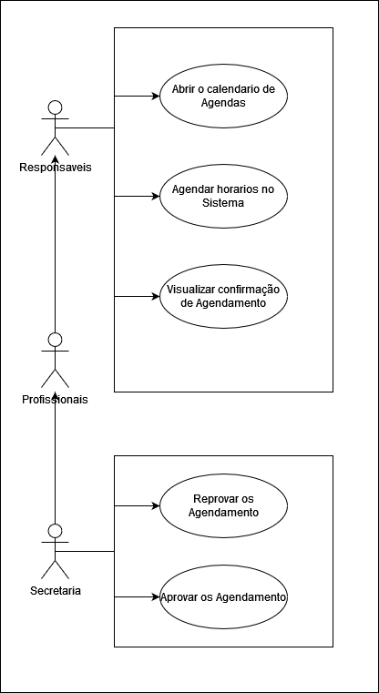

Nesse diagrama os responsáveis podem abrir o calendário de agendas, agendar horários no sistema e vizualizar confirmação de agendamento igual os profissionais e a secretaria, porém a secretaria pode reprovar ou aprovar os agendamentos feitos pelos profissionais e responsáveis.

### 3.1.2 Diagrama da Aba Comentarios e Dicas

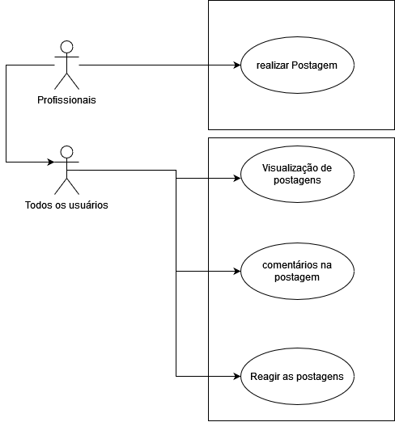

Neste diagrama, há a presença de dois usuarios (Profissionais e os Restantes de Usuarios), Os profissionais são os unicos capazes de Realizar as Postagens na Aba Comentario e Dicas, e acaba por puxar as funções dos outros usuarios tambem de: Vizualizar as postagens anteriores, Comentar nas postagens anteriores e Reagir Positivamente ou Negativamente as posatgens

### 3.1.2 Comunicação por Chat

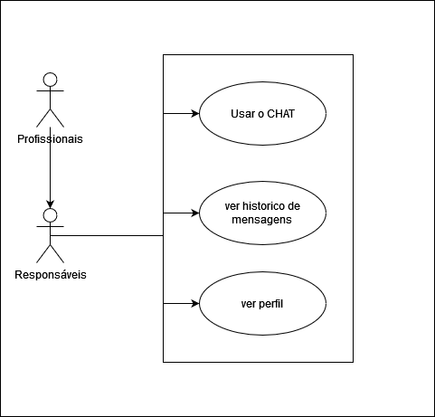

Nesse diagrama, os Responsáveis e Profissionais usam o CHAT, podem ver o HISTORICO DE MENSAGENS e VISUALIZAR os perfis um dos outros.

### 3.1.3 Pefis de Usuarios

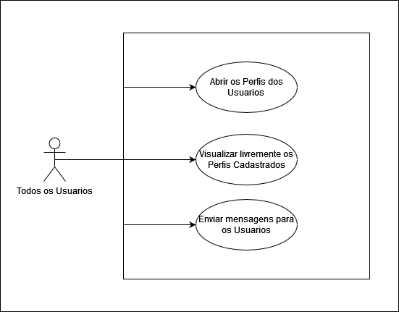

Nesse diagrama, Todos os usuários podem abrir seus Perfis, Vizualizar os perfis cadastrados e enviar mensagens para outros usuários

## 3.2 Diagramas de Classe

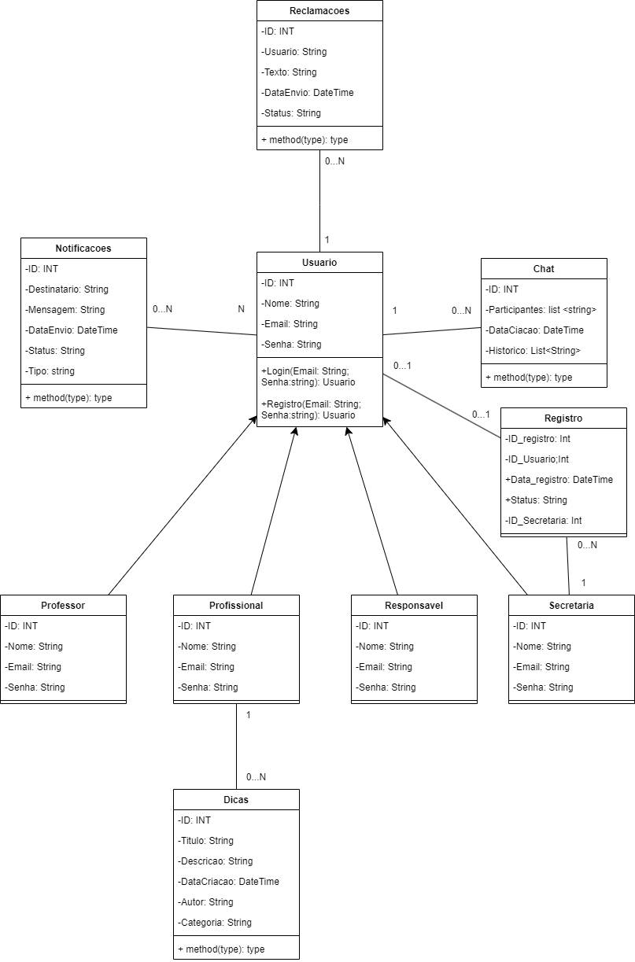

Todos os tipos de usuario herdam da as informações da classe Usuario, Todos os Usuarios possuem as funções de Chat, Notificações e Reclamações, O tipo de Usuario "Profissional" possuem a capacidade de criar POST'S NA SESSÃO DICAS, O Usuario SECRETARIA tem a função de REGISTRO de outros Usuarios

## 3.3 Diagramas de Atividade

### 3.3.1 Agendamentos

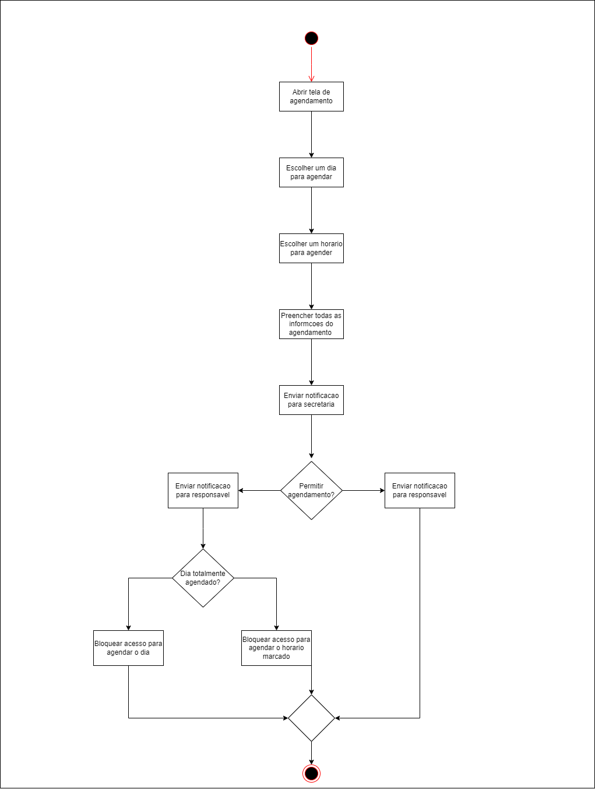

O usuario logado abre a aba de Agendamentos (de horario), escolhe por um dia que deseja agendar uma reunião com os responsaveis da escola, e tem a obrigação de antes de confirmar, preencher todas as informações necessarias para confirmação; Uma vez enviado a solicitação, Uma notificação é enviada á Secretaria, que tem a função de Confirmar ou Não Confirmar o Agendamento do Usuario

Se o Agendamento for Negado, é enviado uma notificação para o Usuario, que tem seu Sistema bloqueando o aquele dia

Se o Agendamento for Aprovado, é enviado uma notificação para o Usuario confirmando que ocorrerá tudo de acordo com o Agendado

### 3.3.2 Cadastro

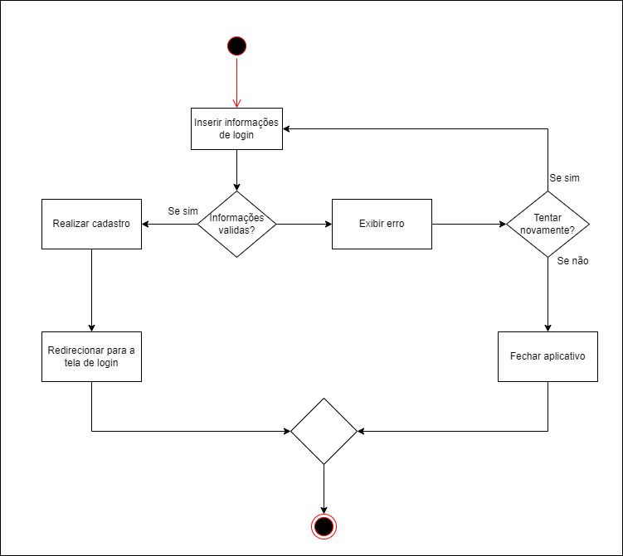

Nesse diagrama o usuário insere as informações, depois essas informações são validadas, se exibir erro, volta e insere as informações de novo ou a aba/aplicativo é fechado, se o cadastro for validado, a usuário é redirecionado para a tela de login e o cadastro é feito.

### 3.3.3 Chat de Mensagens

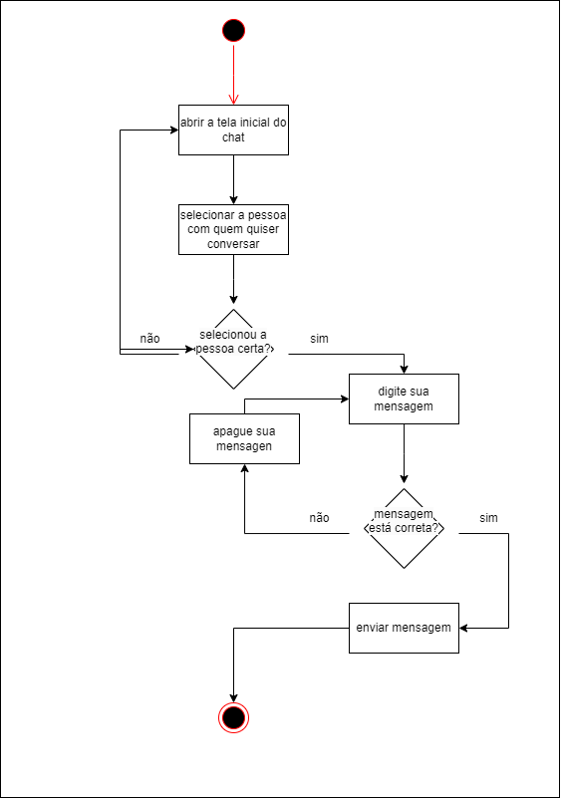

Assim que o usuario entrar na Aba de Chats, A funcionalidade é carregada, os usuarios possiveis de serem chamados por mensagem são carregados, e uma vez que há a certeza que selecionou a pessoa certa, Abre a janela de Menagens, podendo Digitar, Apagar e Editar as mensagens

### 3.3.4 Sistema de Login

Nesse diagrama, o usuário coloca seu login, logo após o login é validado, se der erro, aparece uma mensagem para o usuário recuperar a senha, caso der certo o usuário é redirecionado para a tela de recuperação, se não aparece uma mensagem para ele fazer o cadastro, se ele clicar nessa mensagem ele é redirecionado para a tela de cadatro. Caso o login esteja correto, o usuário é redirecionado para a tela principal do site/app.

### 3.3.5 Sistema de Recuperação de Senhas

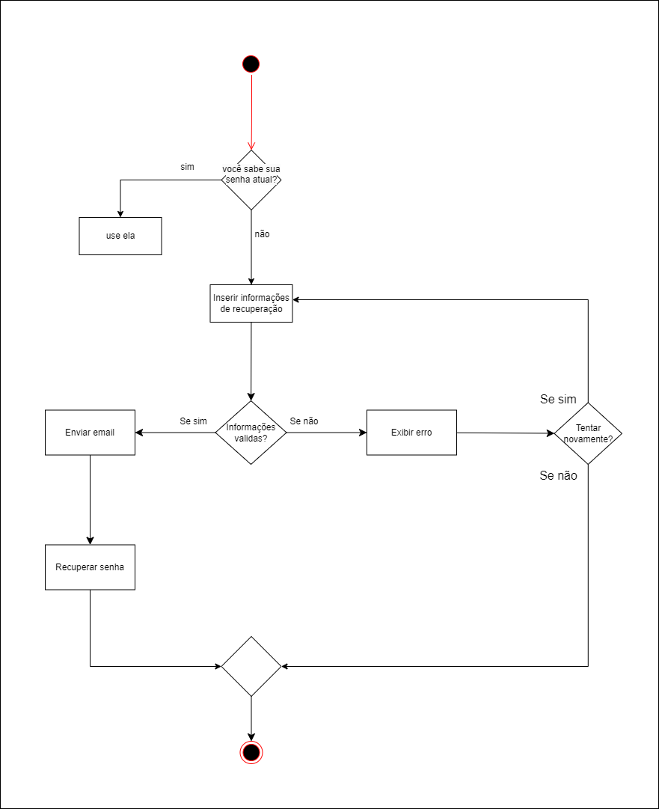

Caso haja a falta de lembrança em relação a senha, Você poderá reeditar-la para uma nova senha, Caso você a saiba, não há necesssidade, Caso você tenha esquecido, clicas no botão "Recuperar senha", Inseres as informações como Email, Documentos para autentificação de identidade e inicia-se o process; Caso as informações sejam validas, Haverá o envio do Email de Recuperação de senha, e caso as informações sejam invalidas, Há a possibilidade de reenserir as informações ou cancelar o pedido

# **Referencias bibliograficas**

<https://www.revistas.usp.br/actafisiatrica/article/view/102369/100693>

<https://www.bds.unb.br/handle/123456789/513>

<https://www.tre-ce.jus.br/comunicacao/noticias/2021/Dezembro/serie-vamos-falar-sobre-aborda-o-conceito-de-deficiencia-e-a-terminologia-sobre-pessoa-com-deficiencia>

<https://www.scielo.br/j/rsp/a/HTPVXH94hXtm9twDKdywBgy/?lang=pt>

[https://www.scielo.br/j/sur/a/fPMZfn9hbJYM7SzN9bwzysb/?lang=pt#](https://www.scielo.br/j/sur/a/fPMZfn9hbJYM7SzN9bwzysb/?lang=pt)

<https://www.scielo.br/j/csc/a/9DcCx8JrNRGpSvgNytStPsz/>

<https://www.teses.usp.br/teses/disponiveis/2/2135/tde-29042021-221050/publico/2343705_Tese_Parcial.pdf>

<https://www.planalto.gov.br/ccivil_03/_ato2015-2018/2015/lei/l13146.htm>

<https://www.planalto.gov.br/ccivil_03/_ato2007-2010/2009/decreto/d6949.htm>

<https://www.apaelimeira.org.br/sobre-a-deficiencia-intelectual/>

<https://www2.camara.leg.br/legin/fed/lei/2017/lei-13585-26-dezembro-2017-786022-publicacaooriginal-154641-pl.html>

<http://pepsic.bvsalud.org/scielo.php?pid=S1413-389X2003000200008&script=sci_arttext#1>

<https://www.redalyc.org/pdf/408/40817408.pdf>

<https://www.inesul.edu.br/revista/arquivos/arq-idvol_28_1391209402.pdf>

<https://universidadedatecnologia.com.br/o-que-e-linguagem-de-programacao/>

<https://pt.slideshare.net/slideshow/html-5-tcc-marllon-bianchini/23038222>

<https://www.jusbrasil.com.br/artigos/deficientes-e-a-lei-de-inclusao-o-que-precisamos-saber/344141911>

<https://media.apaebrasil.org.br/ESTRATEGIAS-PARA-A-SEMANA-NACIONAL-DA-PESSOA-COM-DEFICIENCIA-INTELECTUAL-E-MULTIPLA-2019-convertido.pdf>